

PAUTA ACTIVIDADES: RESOLUCIÓN DE PROBLEMAS DE ADICIÓN Y SUSTRACCIÓN CON NÚMEROS DE 3 DÍGITOS

- Resuelve los siguientes problemas:

- Juan tenía unas bolsas con 456 dulces y vendió un total de 233, ¿cuántos dulces le quedaron?


………………………………………………………………
……………………………………………………………..
456
- 233
223
A Juan le quedaron 223 dulces

- La señora Rosa tenía 221 yogurt en su almacén, y el fin de semana vendió 101, ¿cuántos le quedaron?


………………………………………………………………
……………………………………………………………..
221
- 101
120
Le quedaron 120 Yogurt

- Don Pedro produce un día 560 cajas de leche en su lechería. Si entrega 349 en los almacenes cercanos, ¿con cuántas cajas de leche se queda ese día?

………………………………………………………………
……………………………………………………………..
560
- 349
211
0
Ese día se quedó con 211 cajas de leche

- Don Juan embala 439 cajas de frutillas el día lunes. El día martes embala 50 cajas más, ¿cuántas cajas de frutilla embala en ambos días?

………………………………………………………………
……………………………………………………………..
439
+ 50
489
0
En ambos días embala 489 cajas
De frutilla

- En un jardín hay 870 flores. Se cortan 140, ¿cuántas flores quedan en el jardín?


………………………………………………………………
……………………………………………………………..
870
- 140
730
0
Quedan 730 flores

- En un avión viajan 376 pasajeros. En el aeropuerto más cercano bajan 63 personas. ¿Cuántos pasajeros quedan en el avión?


………………………………………………………………
……………………………………………………………..
376
- 63
313
0
En el avión quedan
313 pasajeros

- En el cumpleaños de Camila habían 265 globos y con el calor se reventaron 32. ¿Cuántos globos quedaron?


………………………………………………………………
……………………………………………………………..
265
- 32
233
0
Quedaron 233 globos

- En la biblioteca de la escuela habían 389 libros. Los alumnos de 8° básico donaron 12 libros más. ¿cuántos libros hay ahora en la biblioteca?

………………………………………………………………
……………………………………………………………..

389
+ 12
401
0
Hay 401 libros ahora en la
biblioteca

- Martín paga con una moneda de $500 por un kilogramo de peras y de dan de vuelto $120. ¿cuánto le costó el kilogramo de peras?

………………………………………………………………
……………………………………………………………..
500
- 120
380
0
El kilogramo de peras costó
380 pesos

- En una fábrica tenían 285 metros de tela para fabricar ropa juvenil. Ya han fabricado una buena cantidad ocupando 53 metros de tela. ¿cuánta tela queda por ocupar?
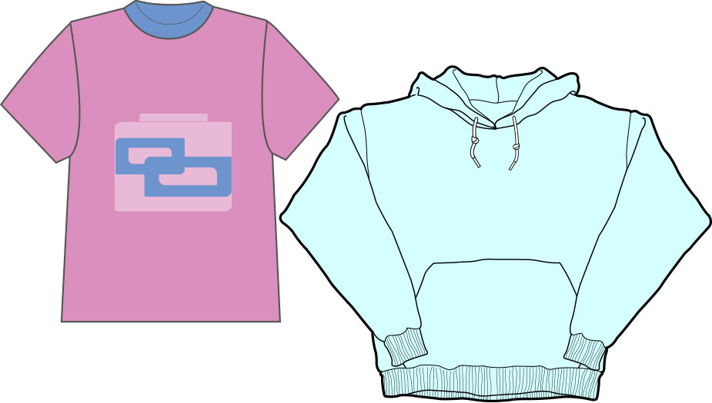
………………………………………………………………
……………………………………………………………..
285
- 53
232
0
Quedan 232 metros de tela aún.

- Calcula:

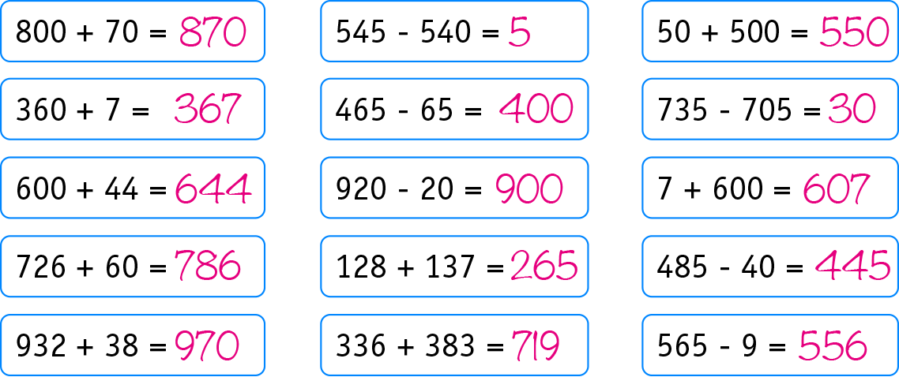

- Completa:

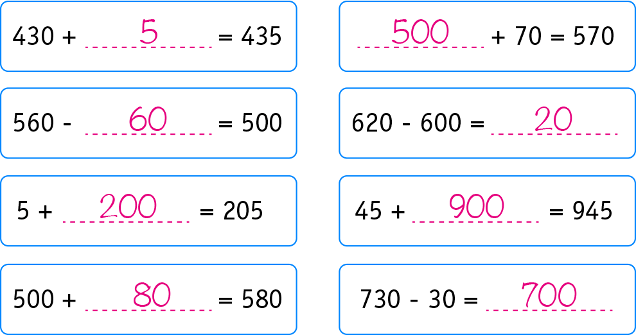

Elaborado por: Fundación AraucaníAprende
Modificado por: Ministerio de Educación de Chile

